《给90后讲讲马克思》之十一：指点江山论中国

青年朋友们，无论在高中，还是在大学，都学过“马克思主义中国化”这个命题吧，也知道“马克思主义与中国实际相结合”这个说法吧？可是马克思是德国人啊，他研究的基础和对象都是在欧洲这块土地上形成的啊，拿他的理论来研究和解决中国问题，可行么？
当然可行！二十世纪以来的历史、当代中国的伟大成就，不都已经证明了么？好吧，我们换一个说法，是谁，最早拿马克思的理论应用于中国？是苏联的创建者列宁么，还是我们的毛主席？告诉大家，都不是，答案就在这里，是马克思本人！
流亡伦敦的生活让马克思焦头烂额，一段时间里，为了生计，他当上了美国《纽约每日论坛报》的通讯员，为那份报纸撰写了大量的新闻和评论文章。尽管他后来说，这些文章水平有限，但这是他的谦虚，他的天分是抑制不住的，可靠的资料、严肃的研究和雄辩的推论叠加在一起，使得马克思凭借这些文章成为该报老板口中“最宝贵的撰稿人”。
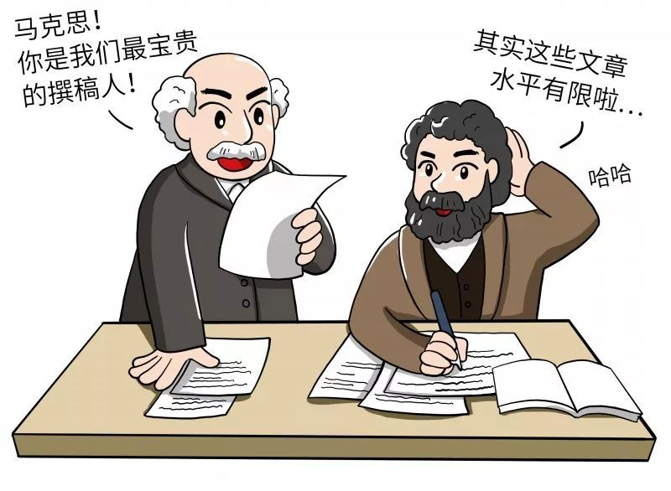
对我们中国人而言，这些报纸文章还有更重要的一番意义。在马克思为《纽约每日论坛报》撰写的三百多篇文章中，从1853年开始，有十余篇是直接讨论中国问题的。数量虽然不是很多，意义却都很重大。
为什么要讨论中国？有外在的原因，19世纪40年代，西方资本主义国家的殖民扩张进入一个新阶段，中国作为最后一块巨大的世界市场的组成部分，成为西方列强争夺的重点。作为一个出色的记者，马克思怎么可能放过这么热门的选题？这是外在的原因。更有内在的原因，马克思恩格斯要为无产阶级制定革命理论，不仅需要了解欧洲社会的历史和现状，也需要了解东方社会的情况，不仅要研究资本主义国内的矛盾和危机，也需要研究其国际矛盾和危机。
在这些文章中，马克思对中国这个老大帝国的过去、现在和未来，对中国与世界的关系，对人类共同的命运，都作出了令人信服的评述。我们可以具体来看看，可以称为“马克思主义与中国实际相结合”第一人的马克思本人，到底是怎么把自己的思想，运用到对中国问题的分析上的。
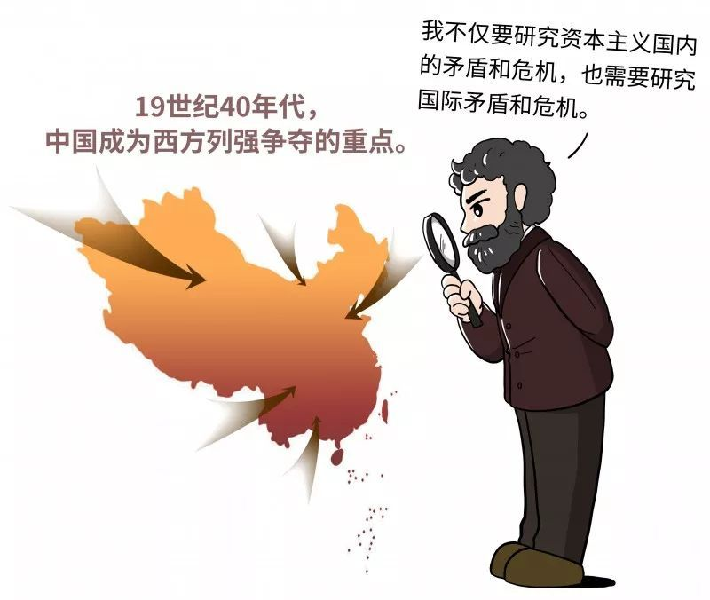
关于古代中国，马克思认为，中国人口一直占据世界之首，经济长期处于领先地位。直到19世纪初期，中国还是世界上最强大的国家之一。中国古代文明曾经极大地推动了世界文明的进程，甚至改变了西方人的生活方式。他高度赞扬中国古代技术发明对世界的影响： “火药、指南针、印刷术——这是预告资产阶级社会到来的三大发明。火药把骑士阶层炸得粉碎，指南针打开了世界市场并建立了殖民地，而印刷术则变成新教的工具，总的来说变成科学复兴的手段，变成对精神发展创造必要前提的最强大的杠杆。”
关于近代中国为什么落伍，这是另外一个问题。马克思认为，直接原因是英国等西方列强的入侵，然而，从根本上说，是因为中国没有跟上时代潮流。
时代潮流是什么？16世纪以后，西方已经从农业经济转变为工业经济，中国社会则由于闭关自守而停滞不前，就像马克思所说的：“一个人口几乎占人类三分之一的大帝国，不顾时势，安于现状，人为地隔绝于世并因此竭力以天朝尽善尽美的幻想自欺。这样一个帝国注定最后要在一场殊死的角斗中被打垮。”
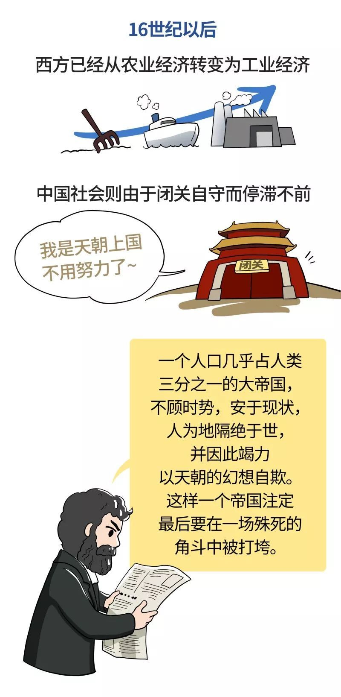
而经济上，中国一直是自然经济，依靠小农业与家庭工业相结合而存在。到19世纪初，虽然还是贸易大国，但中国的经济结构是很落后的，最终必然被先进的工业经济所打垮。按照马克思的理解，这种自然经济抵触新的工业经济的：“这种自然经济抵触新的工业经济，始终是东方专制制度的牢固基础，它们使人的头脑局限在极小的范围内，成为迷信的驯服工具，成为传统规则的奴隶，表现不出任何伟大的作为和历史首创精神。”
多么严肃的批评啊！而在政治上，中国长期实行封建专制制度，皇帝是所有人的父亲，而地方官们是他们所管理的地区的人们的父亲”，维系“这个庞大的国家机器的各部分间的唯一的精神联系”就是“家长制权威”。
与这样的经济和政治相一致，在精神文化方面，中国的皇帝及其周围的大臣们常常墨守成规、安于现状；而中国百姓常常保守落后、性情柔弱、过于节俭，宁愿大量储存金子银子，也不愿购买国外新产品。因此，中国这个东方古国已经成为腐朽的、半文明的国家，统治者必然丧失统治权，而其人民也似乎必然要被西方的鸦片所麻醉，然后才能“从世代相传的愚昧状态中被唤醒”。
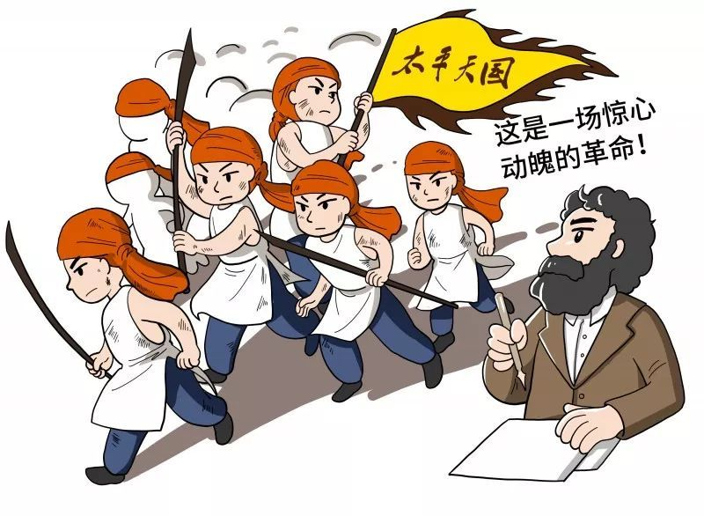
马克思撰写这些报纸文章时，正是太平天国运动席卷中国的时代。马克思对太平天国运动给予很高评价，认为这是“一场惊心动魄的革命”，它不仅会动摇中国的封建专制制度，甚至会引发欧洲大陆的政治革命。马克思说：“中国革命将把火星抛到现今工业体系这个火药装得足而又足的地雷上，把酝酿已久的普遍危机引爆，这个普遍危机一扩展到国外，紧接而来的将是欧洲大陆的政治革命。”
当然，马克思也看到了太平天国运动的局限性。例如，太平军具有宗教色彩，不知道自己的真正使命，而只想改朝换代；但他认为，中国人民的觉悟会随着革命斗争的发展而不断提高。1840年-1842年第一次鸦片战争时，中国民众还“保持着莫名其妙平静”，对战争漠不关心，但到了第二次鸦片战争时，反抗外敌的情绪就空前高涨，马克思是这样描述的：“民众积极地而且是狂热地参加反对外国人的斗争”，“表明他们已觉悟到旧中国遇到极大的危险”。
中国的未来呢？中国社会的前途怎样？在马克思看来，中国随着引进西方的先进生产力，旧的文明即以农业和手工业相结合为基础的文明将被消灭，新的工业文明将建立起来。马克思预见到，随着中国的发展，贫富两极分化现象将出现，人们将要求重新分配财产，甚至要求消灭私有制。因此，“中国社会主义”将出现，而且不同于“欧洲社会主义”。马克思甚至给出了新的中国的名字，叫做“中华共和国”。
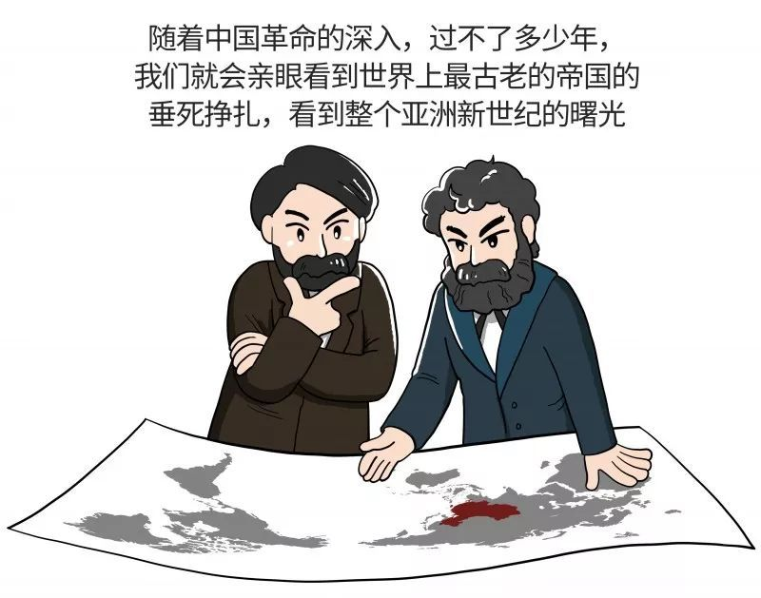
多么天才的设想！要知道，那可是距今一百五六十年前啊。马克思还预见到，中国将对世界文明进程将产生新的重大影响。他最好的朋友恩格斯，把马克思的这一思想作了一个极其精彩的表述，他说，“随着中国革命的深入，过不了多少年，我们就会亲眼看到世界上最古老的帝国的垂死挣扎，看到整个亚洲新世纪的曙光。”
青年朋友们，你们是否已经折服于马克思对世界历史的深入观察和惊人的预见能力？让我们再来一个小小的震撼吧。不仅仅是宏观大势的把握，在相对具体的层面，马克思也是令人惊叹的。比如，他甚至预见到了太平洋经济中心时代的到来，马克思是一位严谨科学的理论家，他反对狭隘的西方中心主义，认为随着世界经济交往的增加，世界经济中心会转移。正像古代和中世纪地中海是中心，到18、19世纪大西洋是中心一样，随着美洲和亚洲航线的增多，太平洋两岸将会成为世界经济的中心，包括美国的旧金山、中国的广州、新加坡、澳大利亚的悉尼，都会变成人口稠密、贸易方便、工业发达的地区。“那时，太平洋就会像大西洋在现代，地中海在古代和中世纪一样，起着伟大的世界水路交通线的作用；而大西洋的地位将要下降，就像现在的地中海那样只起一个内海的作用”。
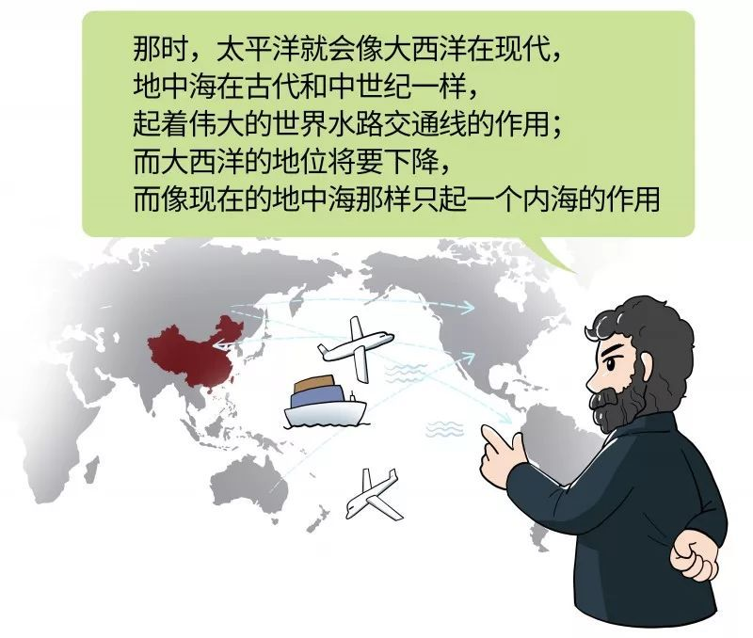
感觉怎么样？让我们一起为马克思鼓鼓掌吧。

